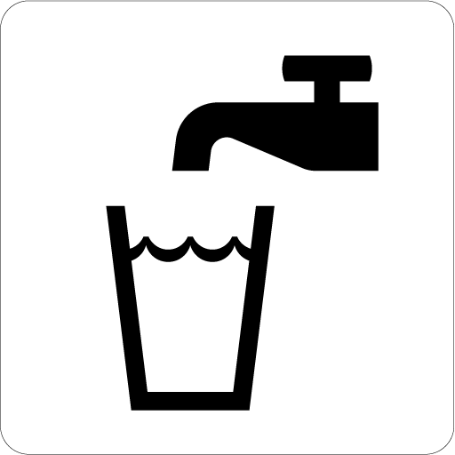
この水は飲めます

この みずは
のむことが できます
Drinkable Water

